Digitales Brainstorming:
Vorwissen im Präsenzunterricht abfragen

Kurzbeschreibung
Neues Wissen wird am besten gelernt, wenn es an bereits vorhandenes Wissen angeknüpft werden kann. Deshalb ist das „Aufwärmen“ der Teilnehmer*innen (TN) durch die Abfrage von Vorwissen empfehlenswert. Die Lehrperson (LP) erfährt dabei zusätzlich, wo sie die TN inhaltlich abholen soll. Digitale Methoden senken die Hemmschwelle der TN durch schnelle, anonyme Antworten und fassen die Ergebnisse automatisch übersichtlich für die LP zusammen.

Allgemeine Eckdaten
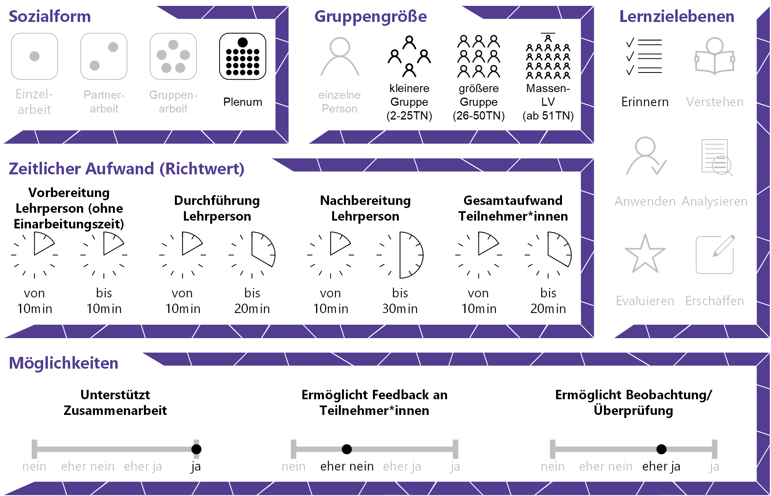

Inhaltsverzeichnis

Gründe für den Einsatz 1
Technische Infrastruktur / Empfehlungen 1
Rolle der Lehrperson 1
Einsatzmöglichkeiten / Methoden 1
Schnelles Brainstorming 2
Vertiefendes Brainstorming 3
Mind-Mapping 3
Silent Discussion 3
Zeitlicher Aufwand 4
Tipps zur Umsetzung 4
Vorteile / Herausforderungen 4
Einfluss auf Lernerfolg 5
Einfluss auf Motivation 5
Rechtliche Aspekte 5
Mögliche Tools für Umsetzung 6
Online Brainstorming Tools 6
Audience-Response-Systeme 6
Virtuelle Pinnwände 6
Anwendungsbeispiel 6
Weiterführende Literatur und Beispiele 7
Quellen 7

Gründe für den Einsatz
- Digitales Brainstorming ermöglicht eine anonyme Teilnahme und stellt die Ergebnisse automatisch ansprechend dar.
- TN werden aufgewärmt, aktiviert und zur Mitarbeit angeregt.
- TN greifen auf ihr Vorwissen zu, formulieren es prägnant und bauen Brücken zum aktuellen Thema.
- Die LP erfährt, welches Vorwissen schon vorhanden ist und wo sie anknüpfen kann.

Technische Infrastruktur / Empfehlungen
LP benötigen Computer bzw. Laptop, Internet und eventuell einen Beamer zur Projektion im Unterrichtsraum.
TN benötigen ein mobiles Endgerät (Smartphone, Tablet, Laptop) und W-Lan.

Rolle der Lehrperson
Die Lehrperson instruiert die TN und erklärt die Aufgabenstellung. Zusätzlich führt sie die TN genau in das gewählte Tool ein. Während des Brainstormings moderiert sie die Aufgabenstellung und motiviert die TN zur Teilnahme, aber hält sich inhaltlich zurück. Danach fasst sie die Gedanken der TN zusammen und ergänzt, wo notwendig.

Einsatzmöglichkeiten / Methoden
Das Abfragen von Vorwissen durch digitales Brainstorming ist eine empfehlenswerte Methode zum Einstieg in ein neues Thema. Digitale Tools helfen dabei, indem sie das Antworten schnell, einfach, benutzer*innenfreundlich und anonym ermöglichen. Die TN brauchen in der Regel keinen eigenen Account auf den Websites der Online Brainstorming-Tools bzw. bei Audience-Response-Systemen oder Virtuellen Pinnwänden, LP benötigen jedoch unter Umständen ein – je nach Tool und Umfang der Nutzung kostenfreies oder kostenpflichtiges – Benutzer*innenkonto, um eine Aktivität einrichten zu können.
Vor der Auswahl des passenden Tools sollten Sie das Ziel Ihres Brainstormings festlegen: Was möchten Sie mit der Aktivität erreichen? Soll sie die TN bloß aufwärmen oder sie zum intensiven Nachdenken bewegen? Je nach Ziel werden mehr oder weniger einfachere oder komplexere Fragen gestellt und es leiten sich Methode und folglich auch das geeignete Tool ab.

Schnelles Brainstorming
Zur schnellen Abfrage von Vorwissen bzw. von Erwartungen, die sich mit einem oder wenigen Wörtern beantworten lassen, eignen sich offene Fragen wie „Was verbinden Sie mit dem Begriff XY?“ oder „Nennen Sie alle Begriffe, die Sie mit XY assoziieren“. Erfordern Ihre Fragen Ein-Wort-Antworten, können Sie ein Wortwolken-Tool wie beispielsweise Answergarden verwenden. Wortwolken-Generatoren gruppieren alle Wörter, die mehr als einmal eingegeben werden, in einer größeren Schriftgröße als Wörter, die weniger oft getippt werden, und bieten so auf einen Blick eine ansprechende Übersicht in Form einer Wortwolke (auf Englisch: word cloud).

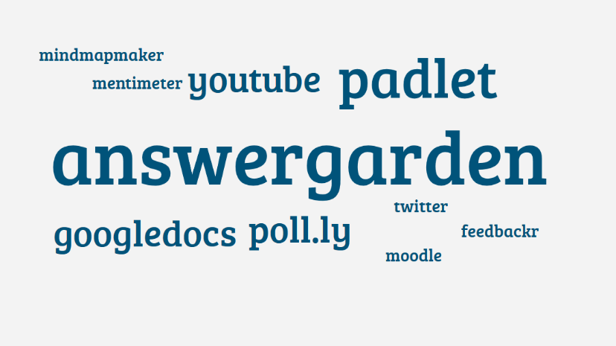
Abbildung 1 Wortwolke zur Frage "Welche Online-Lerntools kennen Sie?, erstellt mit answergarden.ch
Sind längere Antworten gefragt, benötigt man eine andere Art von Tool, um diese übersichtlich anzuzeigen. Hierfür kann zum Beispiel poll.ly verwendet werden, das längere Antworten auf eine Frage ermöglicht und die TN gleichzeitig über ein Herz ihre Zustimmung zu einer Antwort ausdrücken lässt. Ähnlich funktioniert auch Tricider, bei dem zu einer vorgegebenen Frage Vorschläge gesammelt werden können bzw. über Ideen und Argumente diskutiert und abgestimmt werden kann.
Diese Brainstorming-Varianten werden von den TN gleichzeitig (synchron) in der Präsenzeinheit durchgeführt. Die Lehrperson startet das Tool über einen Computer, der mit einem Beamer verbunden ist. Die TN steigen über ihr Smartphone (oder Tablet/Laptop) über einen Kurzlink (z.B. generiert über Tinyurl), einen QR-Code oder einen vom Tool vorgegebenen Buchstaben- bzw. Zahlencode ein und können sofort anonym die Frage beantworten. Die meisten Tools stellen die Antworten in Echtzeit dar und die TN können mitverfolgen, wie sich das Ergebnis entwickelt. Dennoch empfiehlt es sich vonseiten der LP, mit inhaltlichen Kommentaren zu warten, um die TN nicht zu beeinflussen. Am Ende des Brainstormings werden die Antworten von der LP gesammelt präsentiert, kommentiert und gegebenenfalls durch Teilnehmer*innenaussagen ergänzt. Insgesamt ist diese Methode in wenigen Minuten durchgeführt.

Vertiefendes Brainstorming
Ist eine vertiefende Auseinandersetzung mit dem Vorwissen der Teilnehmer*innen erwünscht, eignen sich Brainstorming-Methoden wie Mind-Maps oder eine Silent Discussion.

Mind-Mapping
Beim Mind-Mapping wird, wie der Name schon sagt, eine Art Karte erstellt, bei der um einen zentralen Begriff in der Mitte herum passende Begriffe organisiert und verknüpft gesammelt werden. Mind-Maps sind übersichtlich und ermöglichen die Darstellung von Zusammenhängen. Das lässt sich mit digitalen Tools besonders einfach und von allen TN visuell ansprechend realisieren; außerdem können Änderungen problemlos vorgenommen werden. Um sicherzustellen, dass sich alle beteiligen können, ist es nicht empfehlenswert, die Methode im Plenum durchzuführen. Stattdessen sollten die TN in kleinere Gruppen geteilt werden oder einzeln an den Mind-Maps arbeiten. Es gibt zahlreiche Tools, mit denen man einfach übersichtliche und ansprechende Mind-Maps online erstellen kann, beispielsweise den Mindmapmaker.

Silent Discussion
Eine stille Diskussion (silent discussion) die mit digitalen Tools gestaltet wird, findet auf einem virtuellen Whiteboard oder Arbeitsblatt statt. Ein empfehlenswertes Tool dafür ist Padlet, wo sich einzelne virtuelle Haftnotizen erstellen lassen. Bei dieser Methode stellt die LP den TN verschiedene Fragen/Begriffe zur Verfügung, auf die sie digital schriftlich (und somit „silent“ in der Präsenzeinheit) mit Assoziationen, weiteren Fragen oder Gedanken reagieren. Die TN können sich aufeinander beziehen, Fragen untereinander beantworten und von Begriff zu Begriff wandern. So entsteht eine reiche Sammlung an Ideen und Gedanken, an der sich alle TN beteiligen können, auch jene, die in mündlichen Diskussionen eher zurückhaltend sind. Ist die Anzahl der TN zu hoch, empfiehlt sich ebenfalls die Durchführung in kleineren Gruppen.

Zeitlicher Aufwand
Die Vorbereitung der Online-Tools dauert in der Regel nur wenige Minuten. Für die Erstellung von sinnvollen Fragen sollte jedoch genug Zeit aufgewendet werden, um ein ertragreiches Brainstorming zu gewährleisten.
Die Durchführung in der Präsenzeinheit sollte, je nach Anzahl und Komplexität der Fragen, in ungefähr 5-15 Minuten abgeschlossen sein, dazu kommt die Zeit für eine Zusammenfassung und Nachbesprechung der Antworten.

Tipps zur Umsetzung
- Überprüfen Sie vorab zu, welcher Browser am Computer im Lehrraum (bzw. auf dem von Ihnen verwendeten mobilen Gerät) verfügbar ist und testen Sie das Tool mit diesem Browser. Manche Tools werden je nach Browser unterschiedlich dargestellt oder sind nicht kompatibel. Dieser Hinweis ist auch wichtig für TN, wenn diese beim Einstieg über ihre mobilen Endgeräte Zugangsprobleme melden. Ein Browserwechsel löst das Problem meistens.
- Aus didaktischer Sicht ist es empfehlenswert, den TN genug Zeit zum Nachdenken zu geben und zu kommunizieren, dass es beim Brainstorming keine falschen Antworten gibt und sie alle Assoziationen teilen dürfen.

Vorteile / Herausforderungen
- Bei jedem Thema kann es – vor allem bei TN mit unterschiedlichem Studienfortschritt – vorkommen, dass unterschiedliches Vorwissen vorhanden ist und mache TN kaum etwas bis gar nichts zum Brainstorming beitragen können. Die Auswirkungen davon auf das einfache Brainstorming sind eher gering, bei komplexeren Methoden schlägt sich das fehlende Wissen aber nieder, was sich auf die Motivation der TN auswirken kann. Hier kann aus didaktischen Gründen helfen, auch das Stellen von (Verständnis-)Fragen zu erlauben, um alle einzubeziehen.
- Bei der Verwendung von digitalen Tools ist es ebenfalls wichtig, auf die Barrierefreiheit zu achten. Nicht alle Tools sind beispielsweise für sehbehinderte oder blinde Personen zugänglich, besonders, wenn Visualisierungen im Zentrum stehen. Außerdem muss bedacht werden, dass möglicherweise nicht alle TN die entsprechende Hardware zur Verfügung haben und deshalb von solchen Methoden ausgegrenzt sind. Hier kann es helfen, wenn die Aktivitäten bei Bedarf paarweise bzw. in kleinen Gruppen durchgeführt werden können.

Einfluss auf Lernerfolg
Die Verknüpfung von neuen Inhalten mit dem Vorwissen der TN wirkt sich positiv auf den Lernerfolg aus, da Verknüpfungen das Lernen und Merken erleichtern.

Einfluss auf Motivation
Die Methode lockert die Lehrveranstaltung auf und ermutigt die TN, sich mit ihrem Vorwissen auseinanderzusetzen. Durch den Zugriff auf das Vorwissen bekommen die TN das Gefühl, bereits etwas über den Stoff zu wissen, was die Motivation erhöhen kann. Da die Beiträge anonym verfasst werden, sinkt die Hemmschwelle, sich zu beteiligen.

Rechtliche Aspekte
Mit diesem Absatz möchten wir Sie für rechtliche Aspekte beim Einsatz von digitalen Technologien in Unterricht und Lehre sensibilisieren. Gesetzliche Bestimmungen sind jedenfalls einzuhalten. Für diesen Use Case sind insbesondere folgende Rechtsthematiken relevant:
- Nutzungsbedingungen der verwendeten Tools
- Datenschutzgrundverordnung (inkl. Datensicherheit)
Bei dieser Methode geben die TN im Normalfall nur wenige bis keine persönlichen Daten von sich preis, besonders wenn der Einstieg in ein Tool anonym über Links oder Buchstaben- bzw. Zahlen-Codes erfolgt. Es ist empfehlenswert, derartige Tools zu bevorzugen. Je nach Tool benötigt die LP aber ein Benutzer*innenkonto. Bitte wenden Sie sich bei weiteren Fragen an die zuständige Abteilung(en) Ihrer Institution.

Mögliche Tools für Umsetzung

Online Brainstorming Tools
- Tricider – Freemium (kostenlose Version mit eingeschränktem Funktionsumfang verfügbar), LP benötigt ein Benutzer*innenkonto, Firmensitz Deutschland

Audience-Response-Systeme
Audience-Response-Systeme (ARS) sind heutzutage zumeist webbasierte Tools, die speziell für den Einsatz in Massen-LVs gestaltet wurden. Sie ermöglichen die Partizipation bzw. Interaktion bei hoher TN-Zahlen mit ihren eigenen Endgeräten. ARS bieten Funktionen wie die Erstellung von Fragen verschiedener Typen (z.B. Multiple-/Single Choice, offene Fragen, Likert-Skalen), Echtzeit-Kommunikation via Chat und Rückmeldung zum Lehrveranstaltungsgeschehen.
- Answergarden – Freeware, Verwendung ohne Anmeldung, Firmensitz Niederlande
- Poll.ly – Freeware, Verwendung ohne Anmeldung, Firmensitz Schweiz
- Mindmapmaker – Freeware, Open Source, Verwendung ohne Anmeldung
- Mentimeter – Freemium (kostenlose Version mit eingeschränktem Funktionsumfang verfügbar), LP benötigt ein Benutzer*innenkonto, Firmensitz USA; LP steigt über mentimeter.com, TN über menti.com ein

Virtuelle Pinnwände
Auf virtuellen Pinnwänden können Ideen mit digitalen „Post-Its“ gesammelt und geordnet werden. Über die Kommentarfunktion ist auch eine Bewertung bzw. das Stellen von Fragen möglich.
- Padlet – webbasiertes Tool, Verwendung im Browser bzw. App (iOS, Android), Freemium (kostenlose Version mit eingeschränktem Funktionsumfang verfügbar), LP benötigt ein Benutzer*innenkonto, TN anonym, Firmensitz USA, Pinnwand kann auch direkt im LMS eingebettet werden

Anwendungsbeispiel
Eine LP hält eine Master-Vorlesung in Chemie ab und möchte wissen, welches Vorwissen die TN aus ihren jeweiligen Bachelorstudien mitbringen. Daher stellt sie den TN zu Beginn jedes Kapitels über poll.ly die Frage, was sie mit einem bestimmten Begriff assoziieren bzw. was sie über ihn erfahren möchten. Die LP entscheidet sich für dieses Tool, da sie vermutet, dass die Begriffe zu kompliziert für eine Wortwolke sind, sie aber den Aufwand für das Brainstorming trotzdem so gering wie möglich halten möchte. Ist wenig Zeit für das Brainstorming vorhanden, kündigt die LP an, nur die beliebtesten drei Antworten zu diskutieren und fordert die TN dazu auf, die für sie interessantesten Antworten – ähnlich wie in sozialen Medien – mit einem Herz zu versehen. Steht mehr Zeit zur Verfügung, kann die LP genauer auf die Antworten der TN eingehen. Die gesammelten Gedanken helfen der LP dabei, sich besser am Vorwissen der TN zu orientieren und ihre Inhalte dementsprechend zu gestalten.

Weiterführende Literatur und Beispiele
- Höfler, Elke. (2018). Digitale Werkzeugkiste eROM. Österreichisches Sprachen-Kompetenz-Zentrum (Hrsg.). Graz: ÖSZ.

Quellen

Ebner, Martin, Haintz, Christian, Pichler, Karin, & Schön, Sandra (2014). Technologiegestützte Echtzeit-Interaktion in Massenvorlesungen im Hörsaal. Entwicklung und Erprobung eines digitalen Backchannels während der Vorlesung. In Klaus Rummler (Hrsg.), Lernräume gestalten – Bildungskontexte vielfältig denken (S. 567-578). Münster: Waxmann.

